Mjødsmagning i Kulturforeningen - NØJSOMHED
Hvornår: Fredag d. 23.10.2020 fra kl. 18.30 -22.00 i Skallebølle Sports- & Kulturcenter
Pris: 200 kr. for medlemmer. 225 kr. for ikke medlemmer.
Mine gode herrer, ærede fruer, skønjomfruer, riddere og andet godtfolk.
Une Mjøds brygmester Jensenius byder hermed eder til langbords for at nyde de nordiske, gyldne dråber, der er konger og guder værdige. Lad blot de fineste klæder blive hjemme og bered jer på en aften med munter middelalder inspireret hygge.
Brygmesteren og frue rejser sammen med Lady Graff og hendes følge rundt på sommerens middelaldermarkeder og denne reenactment trup vil sørge for at aftenen bliver krydret med middelalder-noter anno 1430. De muntre lejesvende Esben og Nicki vil underholde med en håndfuld lystige viser, samt madmor Anne vil traktere med en let anretning inspireret af vikingernes og middelalderens køkken.
Une Mjød er et lille lokalt mikrobryggeri som har specialiseret sig i at producere Mjød på fynsk honning og med primært danske, økologiske frugt og urter af høj kvalitet.
Mjød er ikke, som mange tror, vikingernes bitre øl. Mjød er derimod en hedvin/dessertvin brygget på honning, der giver en fyldig og smagfuld oplevelse. Hedvinen varierer fra de søde til de mere tørre typer og kan være tilsat forskellig frugt eller urter.
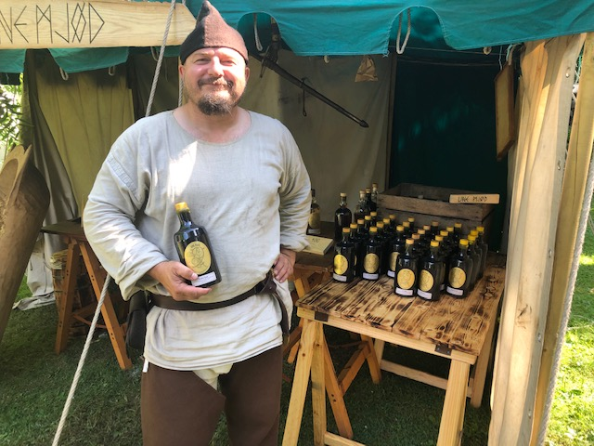
Billed: Brygmester Jensenius (Kenneth)
Ved denne aften vil Kenneth, der er brygmester og ejer af Une Mjød, fortælle om mjødens historie, produktion og kulinariske anvendelsesmuligheder. Imens vil der blive mulighed for at smage på 5-7 forskellige typer, der viser det brede smagsspektrum mjøden varierer over. Der vil efter foredraget være mulighed for at købe Une Mjøds produkter til speciel arrangement-pris.
Så kom med når vi byder ind til denne aften med god mjød, historiske informationer og indslag, samt tid til snak og hygge gæsterne imellem.
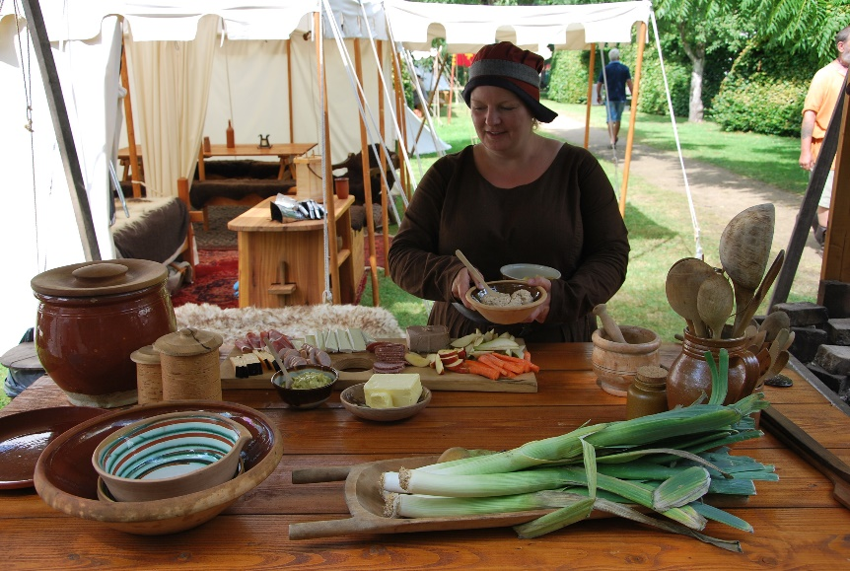
Billede: Madmor Anne
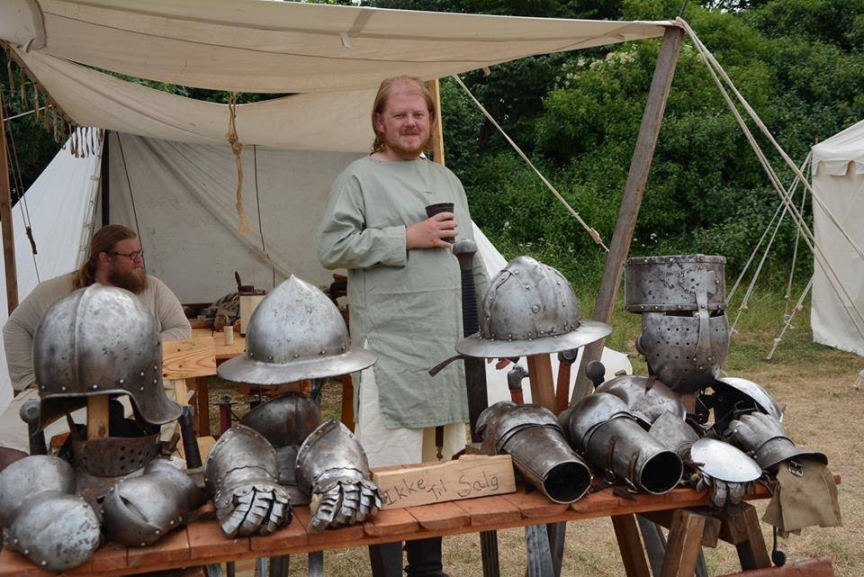
Billede Lejesvendene Esben og Nicki med rustningsfremvisning.
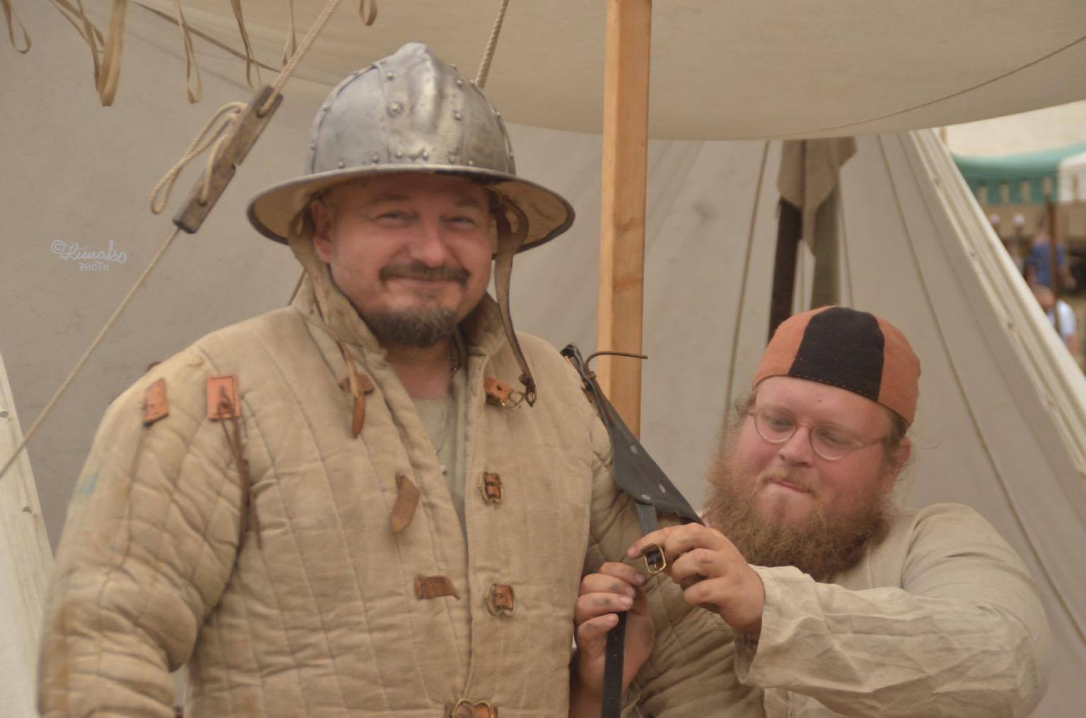
Billede: Lejesvend Nicki ved at gøre Brygmester Jensenius klar til kamp.

Program:
18.30-18.45 Ankomst og pladsfordeling. (desværre nødvendigt i disse coronatider)
18.45-19.10 Første del af foredraget om mjød og smag på lidt forskellig mjød.
19.10-19.55 Let middelalder/vikingeinspireret anretning ved Madmor Anne. Nøjsomheden sælger vand og andet drikkelse der vil også kunne købes mjød tilpasset anretningen.
20.00-21.15 Andel del af Mjødforedraget af Brygmester Jensenius, samt indslag med muntre viser fra lejesvendene. Der vil også være tid til intern hygge og snak.
21.15-22.00 Snak og hygge og måske en vise eller to mere fra lejesvendene hvis vi kan holde dem kørende 😊
22.00 Farvel og tak for i dag.

Information om Une Mjød:
Une Mjød - Håndbrygget mjød fra Fyn.
I det lille bryggeri Une Mjød på Nordfyn (Søndersø) brygger vi selv mjøden på gammeldags maner, fra bunden og uden brug af kemi i mjøden, trykfiltre eller andre genveje.

Une mjøds princip er naturlighed, tid og gode råvarer. Vi bruger udelukkende Fynsk honning fra nøje udvalgte biavlere.

Ved at fravælge filtreringen og klaring med kemi fremstår vores mjød ikke altid helt klar som andre kommercielt producerede mjød. Til gengæld bevares honningens sunde bidro og mjødens fulde smag.

Vi tilsætter heller ikke alkohol til mjøden. Alkoholprocenten i Une Mjød fremkommer naturligt ved gærens omdannelse af honningens sukker til alkohol. Derfor tager vi os god tid til gæringsprocessen, der typisk tager mellem 2-3 måneder inden den er færdig.

Hos Une Mjød står vi selv for hele processen, fra udvælgelsen af honning, bær og urter, over gæring og lagring til tapning og forsegling af den mjød vi har kælet for på bedst mulige måde. Derfor står vi 100% inden for vort produkt.

